PEDIDO DE PROVIDÊNCIAS
FLAVIO HABTIZREITER, vereador do PTB, com o apoio dos vereadores que abaixo subscrevem, apresentam a Vossa Excelência, nos termos do art. 112 do Regimento Interno, o presente pedido de providências, solicitando o patrolamento e cascalhamento de trecho da Av. Perimetral, no Bairro Érico Veríssimo, bem como a colocação de boca de lobo e tubulação, porque que os moradores não conseguem mais transitar com seus veículos, conforme demonstra a foto a seguir:
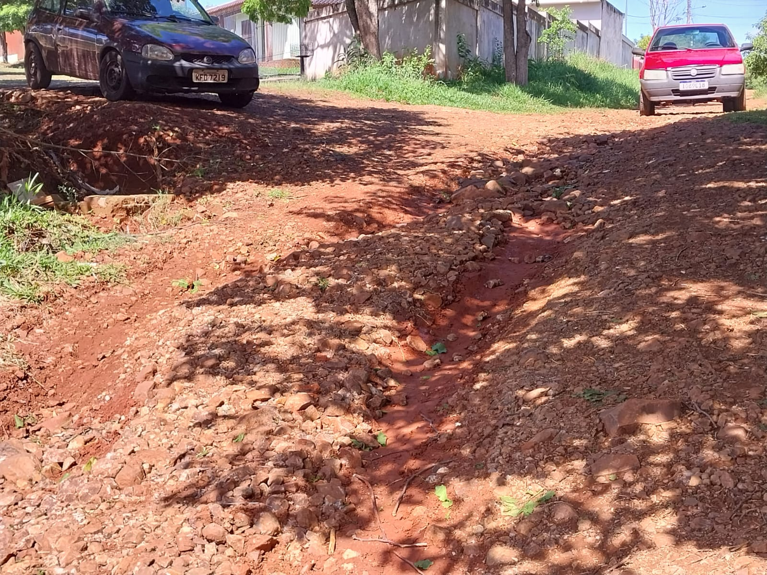

Três Passos, 14 de setembro de 2023.

FLAVIO HABTIZREITER
Vereador da Bancada do PTB

Edivan Baron Luis da Silva
Vereadores da Bancada do PTB

Diego Maciel Gilmar Maier
Vereadores da Bancada do PT

Paulo Sattler
Vereador da Bancada do PDT

